**农机购置补贴产品目录查询流程**

1. 用浏览器打开网址：http://202.61.89.161:12017/
2. 在页面中点击：补贴产品查询。

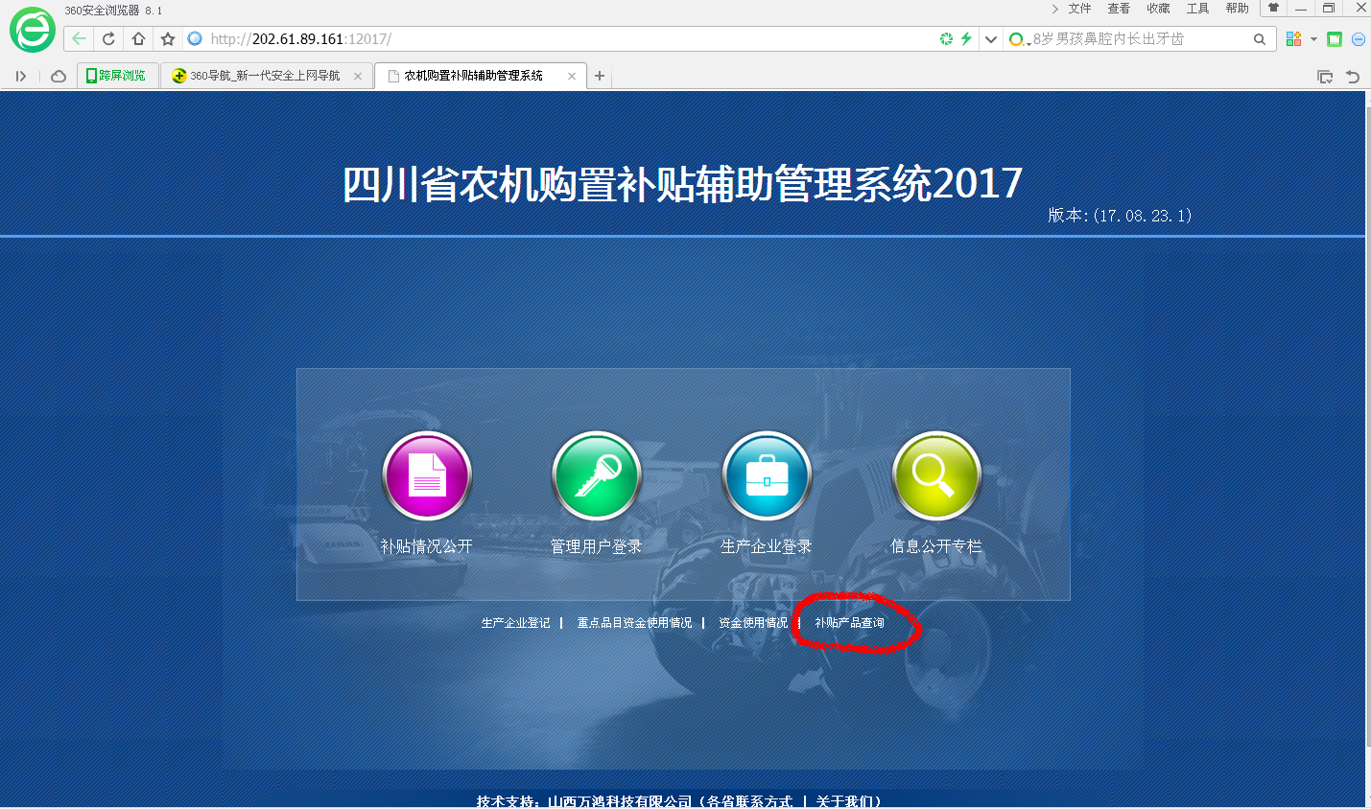

1. 在查询页面可以选择要找的机具大类，小类和品目等，也可以直接输入产品机具的生产企业和产品名称进行查询。

